**ПРОЕКТ**

**Знакомство детей МБДОУ Д\С « Петушок»**

**С бытом и культурой Бурятского народа и народа**

**крайнего севера эвенков**

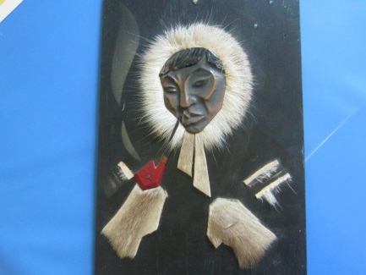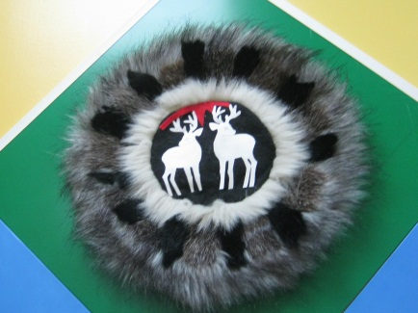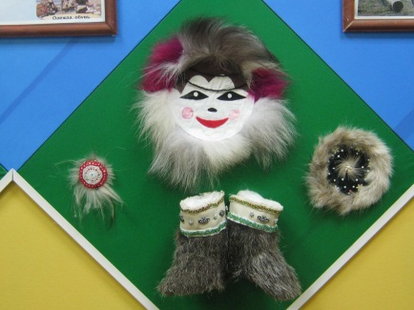

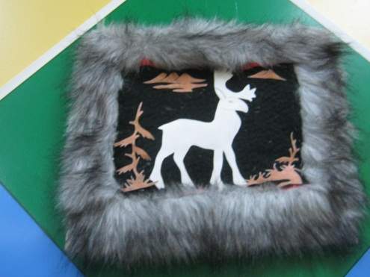

**С Усть –Муя 2020г**

**АВТОР ПРОЕКТА:** воспитатель Назаренко Людмила Николаевна

**УЧАСТНИКИ ПРОЕКТА:** дети, родители, педагоги МБДОУ Д\С « Петушок»

**ЦЕЛЕВАЯ ГРУППА:** дети 5-7 лет.

**ТИП ПРОЕКТА:** информационно-творческий.

**Цель:**

• Приобщение и обогащение социального опыта дошкольников к традициям и обычаям бурятского народа и коренных жителей крайнего севера Бурятии –эвенков.

• Формировать чувство любви к Малой Родине крайнему северу Бурятии Муйской долине на основе изучения национальных и культурных традиций и обычаев.

**Задачи:**

• Организация, обогащение и развитие образовательной и предметно-пространственной среды МБДОУ Д/С « Петушок» на основе культуры, фольклора и быта бурятского народа, коренных жителей крайнего севера Бурятии эвенков

• Обогащение социального опыта дошкольников к традициям и обычаям бурятского народа и коренных жителей крайнего севера Бурятии эвенков.

• Формировать бережное отношение к историческому наследию нашего народа.

• Воспитание уважения к людям коренной национальности, к их традициям, обычаям, культуре.

• Прививать в детях чувство патриотизма, толерантности, любви к своей Малой Родине, своему краю, где они родились и живут.

**Актуальность**.

Без знания своих корней, традиций своего народа, нельзя воспитать полноценного человека. Поэтому познание детьми народной культуры, бурятского и народов крайнего севера - народного творчества, народного фольклора, находит отклик в детских сердцах, положительно влияет на эстетическое развитие детей, раскрывает творческие способности каждого ребёнка, формирует общую духовную культуру. И начинать приобщение к ценностям народной культуры необходимо начинать с малых лет. Детские впечатления неизгладимы. Дети очень доверчивы, открыты. К счастью, детство — это время, когда возможно подлинное искреннее погружение в истоки национальной культуры.

Предлагаемый проект на доступном детям уровне знакомит их с культурой, традициями, бытом бурятского и народов крайнего севера, способствует развитию познавательных способностей детей, формированию высокой нравственности, воспитывает любовь к Отечеству, уважение к предкам, знакомит с историей родного края

**Ключевые идеи проекта** :

Состоят в создании современной модели **приобщения дошкольников МБДОУ Д/С « Петушок» к традициям и обычаям предков** , направленной на эффективное развитие ребенка на разных возрастных этапах.

**Введение этнокультурного материала в практику работы** **МБДОУ Д/С « Петушок»** целенаправленного и системного подхода на доступном для детей уровне восприятия и понимания, развитие сознательности и стремления к творческой деятельности, реализация преемственных и интегрированных связей.

**Проект** состоит из трех этапов :

**Подготовительный :**

Подготовка атрибутов, макетов, экспонатов для мини- музея *«Юрта кочевника», чум эвенков орочонов ,* совместно с родителями.

Разработка демонстрационного, игрового, информационного материала для показа детям.

**Проектная** деятельность с детьми и родителями.

Подбор специальной литературы по родному краю.

Подготовка и репетиционная работа [музыкального руководителя](https://sax-minus.ru/plan-raboty-s-roditelyami-po-muzykalnomu-vospitaniyu-formy-raboty-muzykalnogo.html), , воспитателей детей старшей разновозрастной группы к проведению интерактивной площадки *«Танцы и игры народов Крайнего севера»* в рамках сетевого взаимодействия, с участием родительской общественности.

Показ фото Музея истории **Бурятии для ознакомления с бурятскими обрядами**, элементами национального **бурятского и эвенкийского костюма.**

**Основной**

Деятельность педагога с детьми :

Экскурсия в мини –музей *«Юрта кочевника»* .

Показ фото- выставка, знакомство с элементами национальной **бурятской и эвенкийской** одежды в Музее истории **Бурятии** .

Мастер-класс по рисованию узоров национального **бурятского и эвенкийского орнамента** .

- **Беседы на темы** : *«Сагаалган в нашей семье»* , *«Символика и цвета хадаков, их значение»* , *«Пять драгоценностей»* , *«Особенности убранства* ***бурятской юрты*** *»* , «Знакомство с представителями знаков зодиака-символами 12-летнего цикла по буддийскому гороскопу», *«Значение лошадей в жизни* ***бурят*** *»* , *«Знакомство с* ***бурятскими и эвенкийскими*** *национальными инструментами»* .

- **проектная деятельность** : *«Волшебные лошади»* , *«Юрта»* .

Чтение художественной литературы : *«****Бурятские*** [***народные сказки***](https://sax-minus.ru/nemeckaya-skazka-babushka-metelica-chitat-babushka-metelica-nemeckaya.html)*»* , легенды, эпосы, знакомство с подвигами Гэсэра, с **народным героем Будамшу** . Рассматривание альбомов, иллюстраций, картин по теме.

**- ЗКР** : знакомство с новыми словами, определениями *«Дэгэл»* , *«Малгай»* , *«Унты»* , и. т. д.

**- Игровые технологии** : знакомство с **народными подвижными играми-** *«Малгай нюулга»* , *«Алтан нааша»* , *«Шагай наадан»* , *«Варежка»* , *«Волки и овцы»* , *«Реки и озера»* .

- физическое воспитание : знакомство с **народными спортивными играми** : стрельба из лука, скачки, перетягивание палки, борьба.

Художественно-эстетический блок : знакомство с **бурятским и эвенкийским орнаментом** , рисование, аппликация, украшение [национальной одежды](https://sax-minus.ru/kakuyu-odezhdu-nosili-indeicy-severonoi-ameriki-i-kak-na-samom-dele.html), предметов мебели, убранства, юрты. Знакомство и слушание национальных **бурятских инструментов** . Заучивание и пение песен на **бурятском языке** , танцы с элементами **бурятского фольклора** . Драматизация сказки на **бурятском языке** .

.

Участие в конкурсе-выставке поделок, рисунков, посвященных празднованию Сагаалгана с участием родителей **детей МБДОУ Д\С « Петушок»**.

**Заключительный :**

Презентация **проектной** деятельности – проведение интерактивной площадки *« Танцы и игры народов крайнего севера »* с участием родителей, в рамках межсетевого взаимодействия и развития межнациональных отношений для педагогов и детей ДОУ поселка Усть- Муя.

**Ожидаемый результат** :

Расширение кругозора воспитанников; обогащение их социального опыта в области знаний национального колорита, **обычаев**, **традиций** , особенностей быта, культуры, фольклора **народов Бурятии и крайнего севера эвенков.** .

Вовлечение родителей в образовательно-воспитательный процесс **МБДОУ Д/С « Петушок»,**

Педагогическая помощь в формировании правильного отношения родителей к развитию своего ребенка в области поликультурного воспитания.

Укрепление заинтересованности родителей в сотрудничестве с ДОУ для выработки единого образовательного пространства и создания, доступной, значимой, эмоционально-комфортной среды для пребывания **дошкольников в МБДОУ Д/С « Петушок»**.

Воспитание и обучение детей в рамках развития **этновоспитания** : формировать в детях позиции креативного, коммуникативного проявления, с позитивной самооценкой, положительным образом *«Я»* , **высокопознавательной активностью** , с потребностями в творческом самовыражении, знающим и принимающим этническую культуру разных **народов** , населяющих Республику **Бурятия** .

**Самое главное и важное – чтобы ребенок знал,**

**уважал, чтил, берег и развивал традиции ,**

**обычаи , культуру и фольклор своего народа .**

|  |  |  |  |
| --- | --- | --- | --- |
| **Месяц** | **тема** | **Содержание тематического блока** | **Цель** |
| Сентябрь | 1. Мониторинг  2. Приветствуем друг друга  3. Я - человек (части тела) | Приветствие  Воспитание вежливости и толерантности | Учить детей при встрече приветствовать  старших, знакомых. При встречах люди  приветствуют друг друга.  Русские говорят: Здравствуйте!  Буряты: Сайн! Сайн байна! Мэндэ!  Обратить внимание ребенка на самого себя, на  части тела название на бурятском языке. |
| октябрь | 1. Домашние и дикие животные  2.Осень | «Пять драгоценностей» - домашние животные  Животные бурятского леса - дикие животные  Разучить песню: «Тук-тук хэн тоншоноб» фотоальбомы «Животные и растения края» ,«Картины художников Бурятии», «Орнамент», папки передвижки «Красная книга животных крайнего севера», «Жалобная книга обитателей Муйской долины». Фото выставка «Моя малая родина село Усть – Муя», « Байкал- жемчужина Бурятии» | Познакомить детей с 5 видами домашнего скота,  издревне почитаемыми скотоводами-степняками как  5 драгоценностей  Дать знание о животных, обитающих в лесах  Бурятии  Дать детям предоставление об осени, осенние приметы |
| ноябрь | 1. Народные игры  2. «Бэлээй нюулга»  3. «Верблюд и верблюжонок | Разучивание бурятских национальных игр Бурятские народные игры «Иголка, нитка и узелок» (зун, утахн, зангилаа), «Бабки — лодыжки» (шагай наадан дидактические игры: «Что лишнее?», «Кто живет в тундре?», «Подбери узор для унтов », настольно-печатные игры: «Составь узор», «Ветвистые рога», подбор иллюстраций, картин о животном мире севера Бурятии, образовательная деятельность по ознакомлению с бытом и культурой эвенков. | Познакомить детей с национальными играми,  соблюдать правила. Развивать умение слушать,  запоминать и повторять. Содействовать воспитанию  внимания, проявления воли и бережное отношения  к своим и чужим игрушкам. |
| декабрь | 1. Минин хубсахан - одежда  2. Моя семья | Рассматривание фотографий  Рассказ о сестре, брате, родителей. | Познакомить детей с бурятским национальным  костюмом, связывая с обычаями бурятского народа.  Развивать память, внимание, мышление.  Продолжать прививать уважительное отношение к  родителям и старшим по возрасту, устанавливать  связи между поколениями |
| январь | 1.Зимние игры  2. «Катание на санках, лыжах» | Беседа  Безопасность на дороге Беседа о традициях и обычаях праздника Белого месяца, рассматривание «Хадага», благопожеланий, написанных на русском и бурятском языках и украшенных орнаментами «бадма сэсэг», «улзы угалзе», «уулэн хээ». Раскрашивание силуэтов по образцам | Закрепить знание детей о поведении на улице, а  именно: зимние игры нельзя устраивать на проезжей  части дороги, зимой нельзя ходить под козырьком  домов, на льду нельзя толкаться. Продолжать  воспитывать у детей внимание к находящимся  рядом с ними людям, быть предупредительными |
| февраль | Белый месяц - Сагаалган  **1**. Встреча гостей  2. Белая пища  3. Ехор | Разучивать бурятские песни,хоровод ехор, пословицы,  поговорки, белая пища (молоко, сметана) ходак | Познакомить детей с народной культурой прошлого.  Дать детям знания о том, что праздники есть у  каждого народа, праздники бывают религиозные,  семейные, общенародные. Дать детям представления о том, что для каждой  национальности характерны и свои национальные  блюда, которые отражают образ жизни, историю  народа. Организовать участие детей в исполнении  обрядов, пении народных песен. Воспитывать  этническое самосознание детей. |
| март | 1. Весна  2. Мамин праздник | Разучить песню  «Эжидэ» (бабушка) Знакомим детей с игрой на национальных музыкальных инструментах («шумелки», «стучалки», «копытца»); с танцевально-ритмичными движениями | Дать детям представление о весне, весенние приметы  8 - о е Марта-женский праздник. Поздравим наших  мам, бабушек, сестер и.т.д. |
| апрель | 1. Повторение пройденных тем  2. Чтение: бурятские народные сказки  «Будамшу» | Искусство народных игрушек, бурятские  орнаменты | Познакомить детей с героем бурятских сказок  Будамшуу. Прививать детям нравственные  качества, как доброта, дружелюбие, сочувствие. |
| май | 1. Повторение пройденных тем  2. Чтение: бурятские народные сказки. | Искусство народных игрушек, бурятские  Орнаменты и эвенкийские орнаменты |  |
| июнь | Сухарбан  «Эрын гурбан наадан» - «Три игры  мужчин». | Обыграть с детьми | Познакомить детей со спортивными играми  бурятского народа. Развивать интерес к обучению  бурятского языка и физическому воспитанию.  Воспитывать взаимовыручку, чувство  товарищества. |

